2024年5月6日

提升美髮業務，加速業績增長

漢高完成對沙宣大中華區業務收購

**上海**——**漢高成功完成對寶僑集團旗下沙宣品牌及其大中華區相關頭髮護理業務的收購，包括洗髮、護髮、造型和修護產品。該業務在大中華市場佔據重要地位，在2022/2023年度財報當中顯示超過2億歐元的銷售額。**

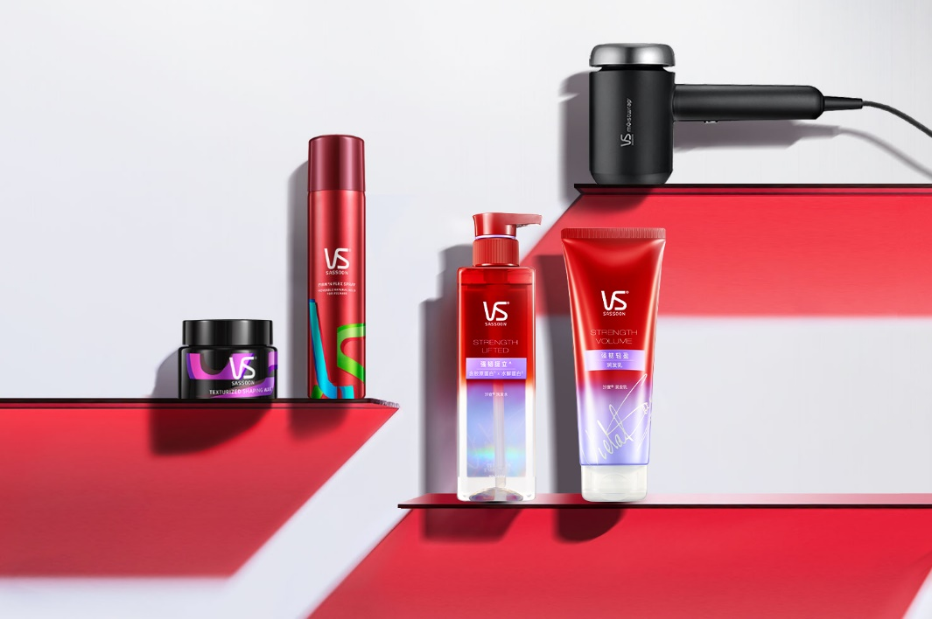

此次收購與漢高的策略重點相契合，即在現有的品牌之外，擴大公司在美髮領域的版圖。作為國際知名美髮品牌，沙宣在零售市場以沙龍靈感形象為特色。沙宣的加入將豐富漢高消費品牌在本土市場的業務布局，彌補高端頭髮護理領域的缺口。

“我們很高興有機會將這個強大的品牌納入我們的產品組合。我堅信這次收購將進一步鞏固我們在美髮領域的權威性。” 漢高消費品牌業務亞洲區總裁董萬青（David Tung）表示：“沙宣的加入將推動漢高消費品牌在亞洲市場的業務發展邁向新的里程碑，也體現了我們對這一極具活力的市場的長期承諾。”

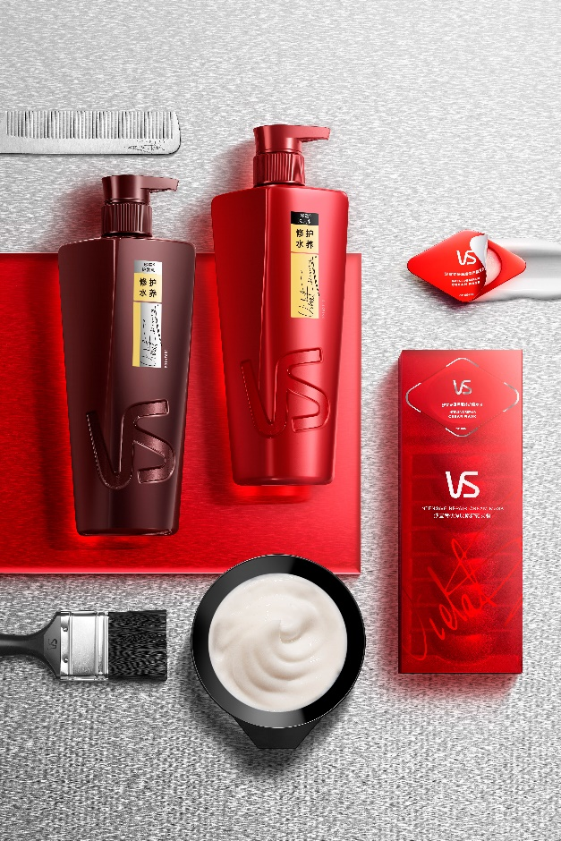

成功完成收購令漢高屹立于美髮創新的前沿，並為大中華地區的消費者提供包括施華蔻、施華蔻專業、資生堂專業以及沙宣的全套美髮創新產品組合。

“此次收購沙宣象徵著漢高消費品牌在美髮行業的一次重大戰略擴張，同時也豐富了我們現有品牌和產品。” 漢高消費品牌業務部大中華區副總裁鐘經偉表示：“我們很高興能為大中華區消費者提供更具多樣性的美髮產品和體驗，並進一步鞏固我們在美業的領先地位。”

關於漢高

漢高憑藉其品牌、創新和技術，在全球工業和消費品領域中擁有領先的市場地位。漢高接著劑技術業務部是全球接著劑、密封劑和功能性塗層市場的領導者。漢高消費品牌在各國市場和品類佔據領先地位，在洗滌劑及家用護理和美髮領域尤為突出。樂泰（Loctite）、寶瀅（ Persil）和施華蔻（Schwarzkopf）是公司的三大核心品牌。2023年度財報，漢高顯示銷售額逾215億歐元，調整後營業利潤約為26億歐元。漢高的優先股已列入德國DAX指數。在漢高，可持續發展擁有悠久的傳統，公司已確立清晰且可持續發展的戰略和具體目標。成立于1876年，漢高如今在全球範圍內約有4.8萬名員工，在強大的企業文化、共同的價值觀與企業目標“Pioneers at heart for the good of generations”的引領下，融合為一支多元化的團隊。更多資訊，敬請訪問 [www.henkel.com](https://nam02.safelinks.protection.outlook.com/?url=http%3A%2F%2Fwww.henkel.com%2F&data=05%7C02%7Cgzhou%40we-redbridge.com%7Cdfa1e5bedd7147604b6308dc44a6b369%7C3ed60ab455674971a5341a5f0f7cc7f5%7C0%7C0%7C638460730003234471%7CUnknown%7CTWFpbGZsb3d8eyJWIjoiMC4wLjAwMDAiLCJQIjoiV2luMzIiLCJBTiI6Ik1haWwiLCJXVCI6Mn0%3D%7C0%7C%7C%7C&sdata=Q1bRsF2Yf9TcUP2SPT4%2FIb0La2qr65ppsDqvyb7uJ0c%3D&reserved=0)